|  |  |
| --- | --- |
|  | |
| Руководство пользователя по работе с Системой Электронных Судовых Документов | |
|  | |
|  | |
|  | |
|  | |
|  |  |

**Оглавление**

Введение 3

1 Назначение и технические требования для работы с СЭСД 3

2 Общий вид интерфейса пользователя 7

3 Раздел «База электронных судовых документов» 7

4 Раздел «Информация о системе» 9

5 Раздел «Квалификационные документы моряков» 10

# Введение

# Назначение и технические требования для работы с СЭСД

1.1. Назначение системы

Информационная система электронных судовых документов (далее – СЭСД) предназначена для хранения и просмотра верифицированных (валидированных) электронных судовых документов, выдаваемых службой капитана морского порта, а также квалификационных документов моряков.

Следующие электронные судовые документы: Свидетельство о праве плавания под флагом РФ, Свидетельство о праве собственности, Свидетельство о минимальном составе экипажа и Судовой билет создаются в информационной системе регистрации судов и прав на них «Электронный реестр судов» (ИС «Реестр») и проходят процедуру верификации (валидации), включающую в себя процесс подписания судового документа усиленной квалифицированной электронной подписью (далее – КЭП), нанесения на судовой документ QR-кода, который содержит ссылку для просмотра статуса документа (далее – QR-код) в Системе электронных судовых документов (далее – СЭСД), а также присвоения судовому документу уникального идентификационного номера (далее - TID).

1.2. Технические требования

Для работы с системой требуются:

* персональный компьютер с выходом в Интернет на скорости не менее 512 кбит/с;
* один из браузеров: Internet Explorer версии 9 или выше, Mozilla Firefox версии 20 или выше, Opera версии 10 или выше, Google Chrome (Yandex Browser) версии 26 или выше с включенной поддержкой JavaScript, шифрова-ния соединения (SSL\TLS) и приема файлов cookies. Для более корректной работы рекомендуются текущие версии браузеров.

1.3. Требования к уровню подготовки пользователей

Пользователи системы должны обладать квалификацией, обеспечивающей:

* базовые навыки работы на персональном компьютере с графическим пользовательским интерфейсом (клавиатура, мышь, управление окнами и приложениями, файловая система);
* базовые навыки работы в сети Интернет.

1.4. Служба технической поддержки СЭСД

По любым вопросам, связанным с работой в рамках СЭСД следует обращаться в Информационно-координационный центр Государственного портового контроля – филиал ФГБУ «АМП Приморского рая и Восточной Арктики» с использованием формы, доступной в разделе системы «Обратная связь» (рисунок 1).

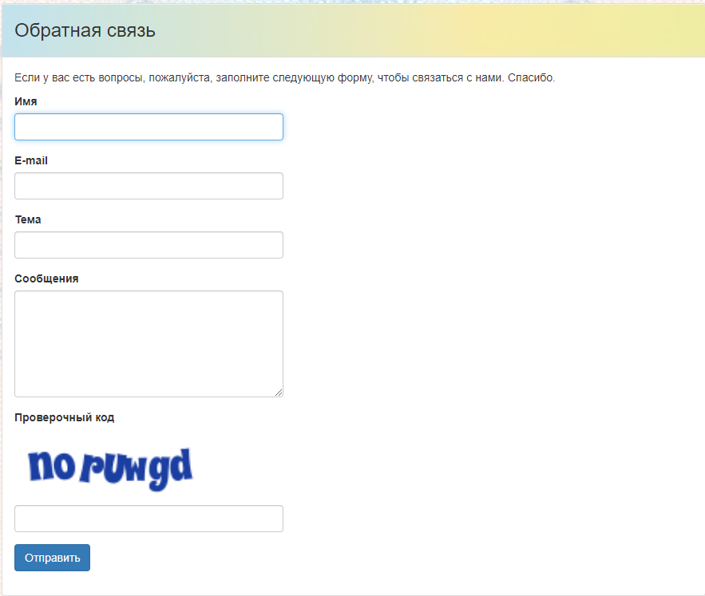

Рисунок 1 – «Обратная связь»

1.5. Получение доступа к СЭСД

Доступ к системе является персонифицированным, то есть каждый пользователь должен иметь свой индивидуальный логин и пароль.

Для получения логина и пароля руководитель организации направляет запрос на имя директора ИЦГПК с указанием раздела сайта СЭСД (база электронных судовых документов и/или квалификационных документов моряка), перечня лиц, которым необходимо предоставить доступ для работы в рамках СЭСД. Для каждого пользователя следует указать:

* фамилию, имя отчество полностью;
* должность, подразделение;
* телефон, факс, электронную почту.

1.6. Вход в систему

Работа в системе осуществляется через Интернет с использованием удобного браузера. Для входа в систему необходимо открыть адрес <https://emarinet.ru/>. В открывшемся окне нажать на кнопку «Вход» (рисунок 2).

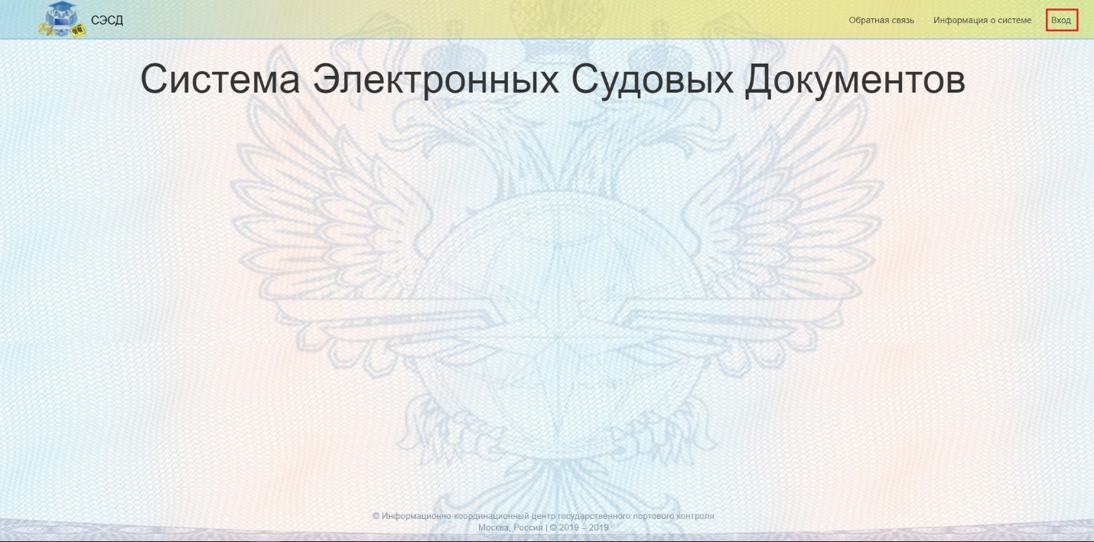

Рисунок 2 – Вход

После загрузки страницы в форму, изображенную на рисунке 3, необходимо ввести полученные ранее от ИЦГПК логин и пароль и нажать клавишу «Enter», либо кнопку «Авторизоваться».

В случае если пароль и логин введены корректны, вход в систему будет осуществлен успешно (рисунок 4).

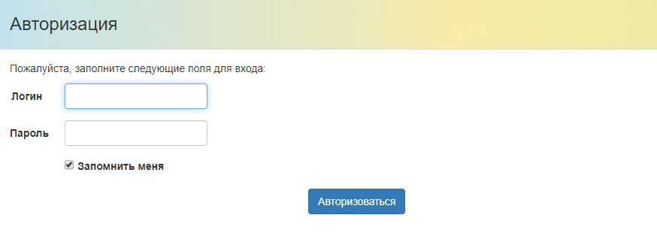

Рисунок 3 – авторизация

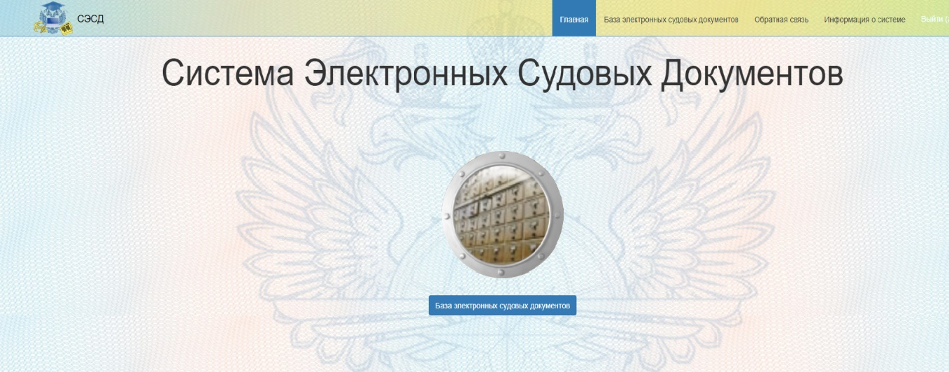

Рисунок 4 – Авторизация

1.7. Выход из системы

По завершении работы с системой следует нажать на ссылку «Выход» главного меню системы.

1.8. Утеря пароля

В случае утери пароля следует обратиться в службу технической поддержки для его замены.

# Общий вид интерфейса пользователя

Общий графический вид интерфейса пользователя с правами на вкладку «База электронных судовых документов» изображен на рисунке 5.

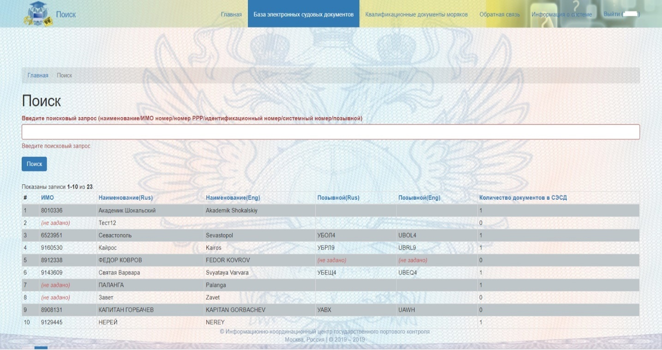

Рисунок 5 – Общий интерфейс пользователя

# Раздел «База электронных судовых документов»

Описание раздела

Раздел предназначен для поиска электронных судовых документов по следующим параметрам:

* Наименование судна;
* ИМО номер;
* Номер РРР (для судов река/море плавания);
* Системный номер судна (в соответствии с данными ИС Реестр);
* Позывной.

Поиск документов по судну

Для поиска электронных документов по судну введите запрос в поле ввода поискового запроса и нажмите на кнопку «Поиск». Дополнительно указывать тип введенного запроса (наименование, ИМО номер, и т.п.) не требуется.

Важно: при поиске по наименованию не рекомендуется вводить наименование целиком, используйте часть наименования.

Всегда пробуйте найти судно, используя несколько поисковых запросов: сначала, например, ИМО номер, затем, например, наименование, затем позывной или системный номер судна (в соответствии с ИС Реестр).

Для просмотра перечня судовых документов необходимо нажать на строку с интересующей записью (рисунок 6).

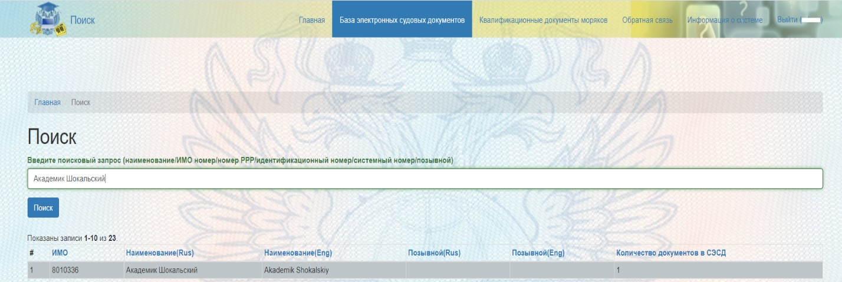

Рисунок 6 – Поиск судна

После нажатия откроется перечень выданных документов по судну (рисунок 7). 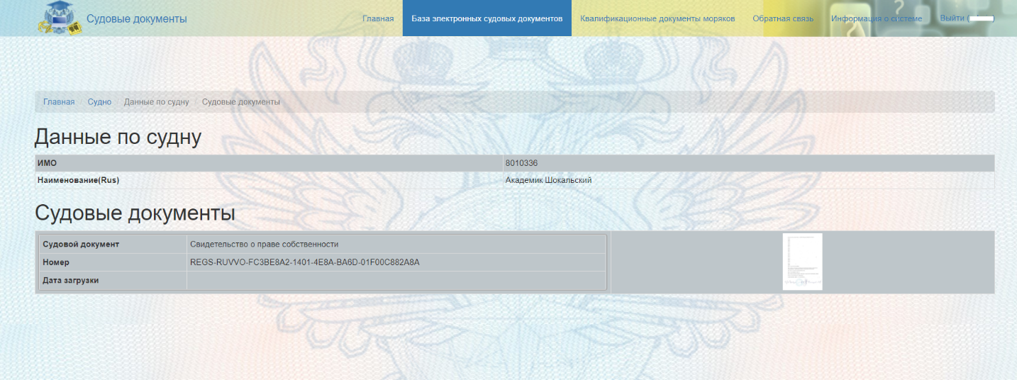

Рисунок 7 – Перечень судовых документов

В данном окне можно просмотреть основную информацию по документу:

* Наименование;
* Номер документа;
* Дата загрузки в СЭСД;
* Статус документа (действующий, аннулированный, приостановленный).

# Раздел «Информация о системе»

В разделе «Информация о системе» можно скачать настоящее руководство и ознакомиться с нормативно-правовыми документами, на основании которых работает информационная система электронных судовых документов.

# Раздел «Квалификационные документы моряков»